UNIVERSIDADE DE SOROCABA
PRÓ-REITORIA DE GRADUAÇÃO E ASSUNTOS ESTUDANTIS
ANALISTA DESENVOLVEDOR WEB
Alex Francisco Del Anhol Prestes
Gabriel Prestes Jardine
Maria Eduarda Del Anhol Pereira
FINANCONTROL:
GESTÃO FINANCEIRA PESSOAL
Líder: Gabriel Prestes Jardine
Orientador: Prof. Raphael Hungaro Moretti
Sorocaba
2026
Alex Francisco Del Anhol Prestes
Gabriel Prestes Jardine
Maria Eduarda Del Anhol Pereira
FINANCONTROL: GESTÃO FINANCEIRA PESSOAL
Relatório de Projeto Integrador apresentado à Universidade de Sorocaba como requisito parcial para obtenção de aprovação na disciplina de Projeto Integrador, sob orientação do Prof. Raphael Hungaro Moretti.
Sorocaba
2026
RESUMO
O projeto FinanControl teve como objetivo o desenvolvimento de uma plataforma web de gestão financeira pessoal, com foco em usabilidade, segurança e experiência do usuário. Na primeira etapa, o grupo construiu um protótipo funcional com interface intuitiva e recursos básicos de controle de receitas e despesas. Nesta segunda etapa, o projeto foi ampliado e refinado com a implementação de funcionalidades avançadas, incluindo dashboard interativo com gráficos em tempo real, sistema de metas financeiras personalizadas, análise detalhada de gastos por categoria e histórico financeiro completo. A plataforma foi desenvolvida utilizando tecnologias modernas de front-end (React 19 com Tailwind CSS 4) e back-end (Node.js com Express e tRPC), com banco de dados MySQL para persistência. O projeto contempla a vinculação com os Objetivos de Desenvolvimento Sustentável (ODS) 4, 8 e 9, demonstrando preocupação com educação financeira, trabalho produtivo e inovação tecnológica. A metodologia ágil Scrum foi adotada no gerenciamento, permitindo iterações rápidas e feedback contínuo. O resultado é uma aplicação web elegante, responsiva e segura que facilita a organização financeira pessoal de seus usuários.
Palavras-chave: Gestão Financeira. Aplicação Web. React. Node.js. Dashboard Interativo. Objetivos de Desenvolvimento Sustentável.

ABSTRACT
The FinanControl project aimed to develop a personal finance management web platform focused on usability, security and user experience. In the first stage, the group built a functional prototype with an intuitive interface and basic income and expense control features. In this second stage, the project was expanded and refined with the implementation of advanced functionalities, including an interactive dashboard with real-time charts, a customized financial goals system, detailed expense analysis by category, and a complete financial history. The platform was developed using modern front-end technologies (React 19 with Tailwind CSS 4) and back-end technologies (Node.js with Express and tRPC), with a MySQL database for data persistence. The project is aligned with the Sustainable Development Goals (SDG) 4, 8 and 9, demonstrating concern with financial education, productive employment and technological innovation. The agile Scrum methodology was adopted for project management, enabling rapid iterations and continuous feedback. The result is an elegant, responsive and secure web application that facilitates the personal financial organization of its users.
Keywords: Financial Management. Web Application. React. Node.js. Interactive Dashboard. Sustainable Development Goals.

SUMÁRIO
1 INTRODUÇÃO 9
2 JUSTIFICATIVA 10
3 REVISÃO BIBLIOGRÁFICA 11
3.1 Arquitetura de aplicações web modernas 12
3.2 Segurança em sistemas que manipulam dados financeiros 12
3.3 Usabilidade e experiência do usuário 13
3.4 Metodologias ágeis e qualidade de software 13
3.5 Educação financeira e os ODS 14
4 OBJETIVOS 15
4.1 Objetivo Geral 15
4.2 Objetivos Específicos 15
5 MATERIAIS E MÉTODOS 16
5.1 Levantamento de Requisitos 16
5.2 Desenvolvimento do Front-end 17
5.3 Documentação Técnica de Back-end 17
5.4 Vinculação aos Objetivos de Desenvolvimento Sustentável 18
5.5 Metodologia Utilizada 18
5.6 DevOps e Práticas de Desenvolvimento 19
6 RESULTADOS 21
6.1 Estado Atual do Desenvolvimento 21
6.2 Validação e Testes 24
6.3 Análise Crítica dos Resultados em Relação ao TAP 25
7 CONSIDERAÇÕES FINAIS 27
REFERÊNCIAS 29

LISTA DE FIGURAS
Figura 1 — Página inicial (landing page) do FinanControl 22
Figura 2 — Dashboard principal com gráficos em tempo real 22
Figura 3 — Tela de gerenciamento de transações 23
Figura 4 — Tela de metas financeiras com progresso 24

LISTA DE TABELAS
Tabela 1 — Requisitos funcionais do sistema 16
Tabela 2 — Stack tecnológica utilizada 17
Tabela 3 — Status atual de implementação por módulo 21
Tabela 4 — Mapeamento entre objetivos do TAP e resultados alcançados 25

1 INTRODUÇÃO
A gestão financeira pessoal é um aspecto fundamental da vida moderna, porém frequentemente negligenciado pela maioria das pessoas. De acordo com pesquisas recentes, aproximadamente 70% dos brasileiros não possuem um controle adequado de suas finanças, resultando em endividamento, falta de planejamento e dificuldades econômicas a longo prazo. Neste contexto, a tecnologia surge como uma ferramenta poderosa para auxiliar na organização, visualização e controle das movimentações financeiras.
O projeto FinanControl foi concebido com o objetivo de desenvolver uma plataforma web intuitiva e sofisticada que permita aos usuários gerenciar suas receitas, despesas e metas financeiras de forma centralizada e segura. A aplicação oferece funcionalidades avançadas como dashboard interativo com gráficos em tempo real, categorização de transações, análise detalhada de padrões de gasto e acompanhamento de objetivos financeiros personalizados.
Este relatório apresenta o projeto FinanControl em sua totalidade, abrangendo desde a concepção inicial até as etapas de desenvolvimento e refinamento implementadas ao longo do curso. O documento descreve a evolução da plataforma — incluindo a prototipagem inicial, a expansão de funcionalidades, o refinamento da interface de usuário, a otimização de performance e a adoção de boas práticas de desenvolvimento — de forma integrada e coesa. A estrutura do documento está organizada em sete seções principais: introdução, justificativa, revisão bibliográfica, objetivos, materiais e métodos, resultados e considerações finais, complementadas pelas referências.

2 JUSTIFICATIVA
O projeto se justifica pela dificuldade que muitas pessoas enfrentam em organizar suas finanças pessoais. Pesquisas do Serviço de Proteção ao Crédito (SPC Brasil) e da Confederação Nacional de Dirigentes Lojistas (CNDL) indicam que parcela significativa da população adulta brasileira não realiza controle sistemático de receitas e despesas, o que contribui para o endividamento crônico e para a inadimplência. Esse cenário evidencia a necessidade de ferramentas digitais acessíveis que apoiem a educação financeira e o planejamento pessoal.
Apesar da existência de soluções consolidadas no mercado — como Mobills, Organizze e GuiaBolso — muitas dessas plataformas apresentam interfaces complexas, modelos de monetização agressivos ou exigem integração com instituições financeiras, o que afasta usuários iniciantes. O FinanControl busca oferecer uma alternativa simples, gratuita e centrada no usuário, com foco em clareza visual, baixa curva de aprendizado e proteção dos dados pessoais.
Do ponto de vista acadêmico, o desenvolvimento do FinanControl proporciona a aplicação integrada dos conhecimentos adquiridos no curso de Análise e Desenvolvimento de Sistemas, abrangendo análise de requisitos, modelagem de dados, desenvolvimento full-stack, segurança, testes automatizados e metodologias ágeis. Já do ponto de vista social, o projeto contribui para a promoção da educação financeira, alinhando-se aos Objetivos de Desenvolvimento Sustentável (ODS) 4, 8 e 9 da Organização das Nações Unidas, conforme detalhado na seção de Materiais e Métodos.

3 REVISÃO BIBLIOGRÁFICA
A gestão financeira pessoal é o processo de administração dos recursos financeiros individuais, incluindo receitas, despesas, investimentos e planejamento para o futuro. Segundo Cerbasi (2003), a educação financeira é fundamental para que as pessoas consigam tomar decisões conscientes sobre suas finanças, evitando endividamento e construindo patrimônio ao longo do tempo.
No contexto de aplicações web modernas, Banks e Porcello (2020) destaca a importância de frameworks como React para o desenvolvimento de interfaces dinâmicas e reativas, capazes de oferecer experiência rica ao usuário com bom desempenho. O uso de bibliotecas auxiliares como Tailwind CSS e Recharts contribui para a construção rápida de interfaces consistentes e visualizações de dados acessíveis.
A segurança em aplicações web também é um pilar essencial. A OWASP (2021), em seu projeto Application Security Verification Standard (ASVS), aponta que a adoção de autenticação baseada em padrões abertos como OAuth 2.0, somada ao uso de cookies httpOnly, criptografia em trânsito (HTTPS) e validação rigorosa de entradas, reduz significativamente a superfície de ataque de sistemas que manipulam dados sensíveis, como é o caso de informações financeiras pessoais.
No campo da experiência do usuário, Nielsen (2012) sistematiza heurísticas de usabilidade amplamente adotadas no design de interfaces, como visibilidade do status do sistema, consistência, prevenção de erros e reconhecimento em vez de memorização. Tais princípios orientaram as decisões de design do FinanControl, especialmente nas telas de dashboard e de cadastro de transações.
Em relação ao gerenciamento de projetos de software, Schwaber e Sutherland (2017) apresentam o Scrum como framework ágil para entrega iterativa de valor, baseado em papéis (Product Owner, Scrum Master e Time de Desenvolvimento), eventos (Sprint, Daily, Review e Retrospective) e artefatos (Product Backlog, Sprint Backlog e Incremento). Esses elementos foram adaptados ao contexto acadêmico do projeto e nortearam a organização das entregas.
Os Objetivos de Desenvolvimento Sustentável (ODS), estabelecidos pela ONU em 2015, fornecem um marco para o desenvolvimento sustentável global. O projeto FinanControl alinha-se com os ODS 4 (Educação de Qualidade), 8 (Trabalho Decente e Crescimento Econômico) e 9 (Indústria, Inovação e Infraestrutura), contribuindo respectivamente para educação financeira, desenvolvimento econômico individual e inovação tecnológica aplicada ao bem-estar das pessoas.

3.1 Arquitetura de aplicações web modernas

A evolução das aplicações web caminhou de páginas estáticas para Single Page Applications (SPA) e, mais recentemente, para arquiteturas híbridas que combinam renderização no servidor e no cliente. Segundo Banks e Porcello (2020), o uso de bibliotecas baseadas em componentes, como o React, permite encapsular comportamento, estado e apresentação em unidades reutilizáveis, favorecendo a manutenibilidade e a escalabilidade do código. No FinanControl, essa abordagem foi adotada para isolar telas como dashboard, transações e metas em componentes independentes.
Complementarmente, Cherny (2019) discute o papel das APIs REST e de soluções tipadas como o tRPC na comunicação entre front-end e back-end, destacando ganhos de produtividade ao reduzir contratos manuais e ampliar a segurança de tipos. A escolha do tRPC no projeto reforça esse benefício, já que o tipo do retorno do servidor é consumido diretamente pelo cliente, evitando inconsistências comuns em integrações REST tradicionais.

3.2 Segurança em sistemas que manipulam dados financeiros

A OWASP (2021), em seu relatório Top Ten, lista as principais classes de vulnerabilidades em aplicações web, com destaque para falhas de controle de acesso, injeção de código, exposição de dados sensíveis e configurações incorretas de segurança. Em sistemas que armazenam dados financeiros, mesmo que pessoais, essas falhas podem comprometer a confiança do usuário e violar a Lei Geral de Proteção de Dados (LGPD). Por esse motivo, o FinanControl adota autenticação baseada em sessões HTTP-only, criptografia em trânsito via HTTPS e validação rigorosa de entradas com bibliotecas como Zod.
Stallings (2017) reforça que a defesa em profundidade — combinação de múltiplas camadas de proteção — é um princípio essencial em sistemas modernos. No projeto, isso se traduz no uso conjunto de RLS (Row Level Security) no banco de dados, políticas de acesso por usuário, e separação clara entre rotas públicas e protegidas, mitigando o risco de escalonamento de privilégios.

3.3 Usabilidade e experiência do usuário

Para além das heurísticas clássicas de Nielsen (2012), Norman (2013) apresenta princípios de design centrado no usuário, enfatizando affordances, mapeamentos e feedback imediato. No FinanControl, esses princípios orientaram decisões como o uso de cores semânticas para receitas (verde) e despesas (vermelho), indicadores visuais de meta atingida e mensagens de confirmação após operações relevantes, como cadastro e exclusão de transações.
Krug (2014), em "Não me faça pensar", argumenta que interfaces eficazes são aquelas que reduzem a carga cognitiva do usuário. Essa premissa norteou a hierarquia visual do dashboard, na qual indicadores agregados (saldo, receitas, despesas e metas) ocupam a parte superior, seguidos por gráficos e, por fim, por uma lista detalhada de transações recentes, permitindo leitura rápida e progressiva da informação.

3.4 Metodologias ágeis e qualidade de software

Beck et al. (2001), no Manifesto Ágil, propõem valorizar indivíduos e interações, software em funcionamento, colaboração com o cliente e resposta a mudanças. O Scrum, descrito por Schwaber e Sutherland (2017), operacionaliza esses valores por meio de eventos e artefatos bem definidos. No contexto acadêmico do Projeto Integrador, o grupo adaptou o framework, organizando sprints curtas para a entrega incremental do FinanControl.
Pressman e Maxim (2016) destacam ainda a importância de práticas de qualidade como revisão por pares, testes automatizados e integração contínua. Embora aplicadas em escala reduzida, essas práticas foram incorporadas ao projeto por meio de revisões de código entre integrantes, uso de tipagem estática com TypeScript e validação manual sistemática a cada nova funcionalidade entregue.

3.5 Educação financeira e os ODS

A Organização para a Cooperação e Desenvolvimento Econômico (OECD, 2020) define educação financeira como o processo pelo qual indivíduos melhoram sua compreensão sobre produtos, conceitos e riscos financeiros, desenvolvendo habilidades para tomar decisões informadas. No Brasil, dados do Banco Central indicam que parte significativa da população adulta não possui controle sistemático de receitas e despesas, o que evidencia a relevância social de ferramentas como o FinanControl.
Os Objetivos de Desenvolvimento Sustentável (ONU, 2015) servem como marco global para iniciativas com impacto social. O FinanControl alinha-se de forma explícita com o ODS 4, ao apoiar a educação financeira por meio de uma interface didática; com o ODS 8, ao contribuir para a estabilidade econômica individual; e com o ODS 9, ao demonstrar uso de tecnologia acessível e inovadora aplicada a problemas cotidianos.

4 OBJETIVOS
Esta seção apresenta os objetivos que orientaram o desenvolvimento do FinanControl, organizados em objetivo geral e objetivos específicos, conforme detalhado nos subtópicos a seguir.

4.1 Objetivo Geral
Desenvolver uma plataforma web de gestão financeira pessoal que permita aos usuários controlar suas receitas, despesas e metas financeiras de forma intuitiva, segura e eficiente, contribuindo para melhor organização financeira e tomada de decisões informadas.

4.2 Objetivos Específicos
Para alcançar o objetivo geral, foram definidos objetivos específicos que delimitam as entregas técnicas e funcionais esperadas ao longo do projeto, listados a seguir:
- Implementar um dashboard intuitivo que exiba resumo de saldo, receitas e despesas do mês corrente;
- Desenvolver funcionalidade de cadastro e listagem de transações financeiras com categorização por tipo;
- Criar sistema de metas financeiras personalizadas com acompanhamento de progresso;
- Implementar gráficos interativos utilizando Recharts para visualização de dados financeiros;
- Garantir segurança de dados através de autenticação OAuth e criptografia;
- Desenvolver interface responsiva que funcione em dispositivos móveis e desktop;
- Implementar histórico financeiro detalhado com filtros por período e categoria;
- Alinhar o projeto com os Objetivos de Desenvolvimento Sustentável (ODS) 4, 8 e 9.

5 MATERIAIS E MÉTODOS
Esta seção descreve os materiais (tecnologias, ferramentas e bibliotecas) e os métodos (processos, metodologias e práticas) empregados no desenvolvimento da plataforma FinanControl, desde o levantamento de requisitos até as práticas de DevOps adotadas, passando pela construção do front-end, do back-end e pela vinculação do projeto aos Objetivos de Desenvolvimento Sustentável.

5.1 Levantamento de Requisitos
Os requisitos do projeto foram levantados por meio de reuniões com stakeholders, análise de soluções similares no mercado (como Mobills, Organizze e GuiaBolso) e entrevistas informais com usuários potenciais. A partir desse processo, foram identificados requisitos funcionais e não-funcionais que guiaram todo o desenvolvimento da plataforma. A Tabela 1 sintetiza os principais requisitos funcionais do sistema.
Tabela 1 — Requisitos funcionais do sistema
Código | Requisito Funcional | Prioridade
RF01 | Autenticação de usuários via OAuth 2.0 | Alta
RF02 | Dashboard com resumo de saldo, receitas e despesas | Alta
RF03 | Cadastro, edição e exclusão de transações | Alta
RF04 | Categorização de transações em 9 categorias | Alta
RF05 | Gráficos interativos de evolução financeira | Alta
RF06 | Cadastro e acompanhamento de metas financeiras | Média
RF07 | Histórico financeiro com filtros por período | Média
RF08 | Interface responsiva para dispositivos móveis | Alta

Como requisitos não-funcionais foram definidos: tempo de resposta inferior a 500ms para operações de leitura, suporte a, no mínimo, 100 usuários simultâneos, criptografia de dados sensíveis e disponibilidade superior a 99% em ambiente de produção.

5.2 Desenvolvimento do Front-end
O front-end foi desenvolvido em React 19 com TypeScript, utilizando Tailwind CSS 4 para estilização. A biblioteca Recharts foi adotada para a renderização dos gráficos interativos, e o TanStack Query, em conjunto com o tRPC, garante o gerenciamento eficiente de estado remoto, com cache automático e revalidação inteligente. A estrutura de pastas separa componentes de interface reutilizáveis, páginas, hooks e bibliotecas auxiliares, facilitando a manutenção e evolução do código.
Toda a interface foi projetada com abordagem mobile-first, garantindo boa experiência em telas pequenas antes de evoluir para layouts mais ricos em desktop. Os principais fluxos da aplicação — Home (landing), Dashboard, Transações e Metas — foram implementados como rotas independentes utilizando o roteador Wouter, com layout compartilhado e navegação por sidebar nas áreas autenticadas.

5.3 Documentação Técnica de Back-end
O back-end foi desenvolvido em Node.js com Express 4, expondo uma API tipada via tRPC 11. Essa escolha permite que cliente e servidor compartilhem tipos TypeScript automaticamente, eliminando uma classe inteira de erros de integração. A persistência é feita em MySQL através do ORM Drizzle, que combina type-safety com geração automática de migrações.
A autenticação é tratada por um fluxo OAuth 2.0, com a sessão materializada em um cookie httpOnly assinado, lido em cada requisição por um middleware que injeta o usuário autenticado no contexto das procedures tRPC. Procedures protegidas utilizam um helper protectedProcedure que rejeita automaticamente requisições sem usuário autenticado, garantindo controle de acesso centralizado.
A Tabela 2 apresenta um panorama da stack tecnológica adotada no projeto.
Tabela 2 — Stack tecnológica utilizada
Camada | Tecnologias
Front-end | React 19, Tailwind CSS 4, Recharts, Wouter, TanStack Query
Back-end | Node.js, Express 4, tRPC 11, Superjson, Zod
Banco de dados | MySQL / TiDB com Drizzle ORM
Autenticação | OAuth 2.0 com sessão via cookie httpOnly
Build/Dev | Vite 5, TypeScript 5, pnpm, ESBuild
Testes | Vitest

5.4 Vinculação aos Objetivos de Desenvolvimento Sustentável
O projeto FinanControl está alinhado a três Objetivos de Desenvolvimento Sustentável (ODS) da Organização das Nações Unidas, atuando como ferramenta de impacto positivo em diferentes dimensões.
- ODS 4 — Educação de Qualidade: ao oferecer visualizações claras dos hábitos de consumo e metas, a plataforma promove educação financeira prática para os usuários;
- ODS 8 — Trabalho Decente e Crescimento Econômico: a melhor organização financeira pessoal favorece a estabilidade individual e o crescimento econômico em escala;
- ODS 9 — Indústria, Inovação e Infraestrutura: o uso de tecnologias modernas e arquitetura escalável reforça a inovação aplicada a serviços de uso cotidiano.

5.5 Metodologia Utilizada
O projeto foi conduzido com a metodologia ágil Scrum, escolhida por se adequar ao contexto acadêmico, no qual os requisitos evoluem a cada sprint conforme o feedback do orientador e dos próprios integrantes do grupo. Diferentemente de modelos preditivos como o cascata, o Scrum permite entregas incrementais, revisões constantes e adaptação rápida do escopo — características essenciais para um projeto integrador com prazo curto e equipe reduzida. Foram realizadas sprints de duas semanas, com reuniões de planejamento no início de cada ciclo, daily meetings de até 15 minutos para sincronização e reuniões de revisão e retrospectiva ao final, garantindo melhoria contínua do processo.
Como ferramenta de apoio ao Scrum, foi utilizado um quadro Kanban digital para acompanhamento das tarefas, dividido entre Backlog, A Fazer, Em Desenvolvimento, Em Revisão e Concluído. Essa organização garantiu visibilidade do progresso para toda a equipe e para o orientador do projeto.
A escolha do Kanban como ferramenta complementar ao Scrum se justifica por sua simplicidade visual e baixo custo de adoção: a equipe consegue visualizar gargalos imediatamente, limitar o trabalho em progresso (WIP) e priorizar tarefas sem cerimônias adicionais. A combinação Scrum + Kanban (Scrumban) mostrou-se a mais produtiva para o tamanho do grupo (três integrantes) e para a natureza incremental do desenvolvimento web.

5.6 DevOps e Práticas de Desenvolvimento
Práticas de DevOps foram incorporadas ao fluxo de trabalho para garantir qualidade e continuidade do desenvolvimento. O versionamento do código é feito com Git, hospedado em repositório privado, com fluxo baseado em branches por funcionalidade e revisão por pull requests antes do merge na branch principal.
O padrão de código é mantido por meio de Prettier e ESLint, executados automaticamente. Testes unitários e de integração foram implementados com Vitest, cobrindo as principais regras de negócio do back-end. O deploy é realizado a partir do build de produção gerado por Vite (front-end) e ESBuild (back-end), facilitando a portabilidade entre diferentes provedores de hospedagem.
Cada ferramenta foi selecionada com base em critérios técnicos objetivos: o Git foi adotado por ser o padrão da indústria para controle de versão distribuído; Prettier e ESLint garantem padronização automática do código e detecção precoce de erros, reduzindo o esforço de revisão manual; Vitest foi escolhido por sua integração nativa com o ecossistema Vite, oferecendo execução paralela e rápida dos testes; e Vite + ESBuild compõem a pipeline de build por entregarem tempos de compilação significativamente menores que alternativas tradicionais como Webpack, o que acelera o ciclo de desenvolvimento e o deploy contínuo.

6 RESULTADOS
Esta seção apresenta os resultados finais do projeto FinanControl, incluindo o estado final do desenvolvimento, as funcionalidades efetivamente implementadas e capturas de tela do sistema em execução.

6.1 Estado Atual do Desenvolvimento
A plataforma FinanControl encontra-se em estágio avançado e final de desenvolvimento, com todos os módulos principais implementados e funcionais. A Tabela 3 apresenta o status atual de cada módulo do sistema, oferecendo uma visão consolidada do progresso do projeto.
Tabela 3 — Status atual de implementação por módulo
Módulo | Status | Observações
Autenticação (OAuth) | Concluído | Login, logout e proteção de rotas funcionando
Landing Page | Concluído | Hero, CTAs e seção de funcionalidades
Dashboard | Concluído | Saldo, gráficos e transações recentes
CRUD de Transações | Concluído | Cadastro, edição, exclusão e filtros
Categorização | Concluído | 9 categorias com cores e ícones
Metas Financeiras | Concluído | Cadastro e acompanhamento de progresso
Histórico Financeiro | Concluído | Listagem com filtros por período
Responsividade | Concluído | Testado em mobile, tablet e desktop
Testes Automatizados | Concluído | Cobertura completa dos fluxos críticos

A seguir, são apresentadas capturas de tela das principais interfaces do sistema, ilustrando o estado atual do desenvolvimento.
A Figura 1 mostra a página inicial (landing page) da aplicação, projetada para apresentar o produto a novos usuários e direcioná-los ao cadastro.
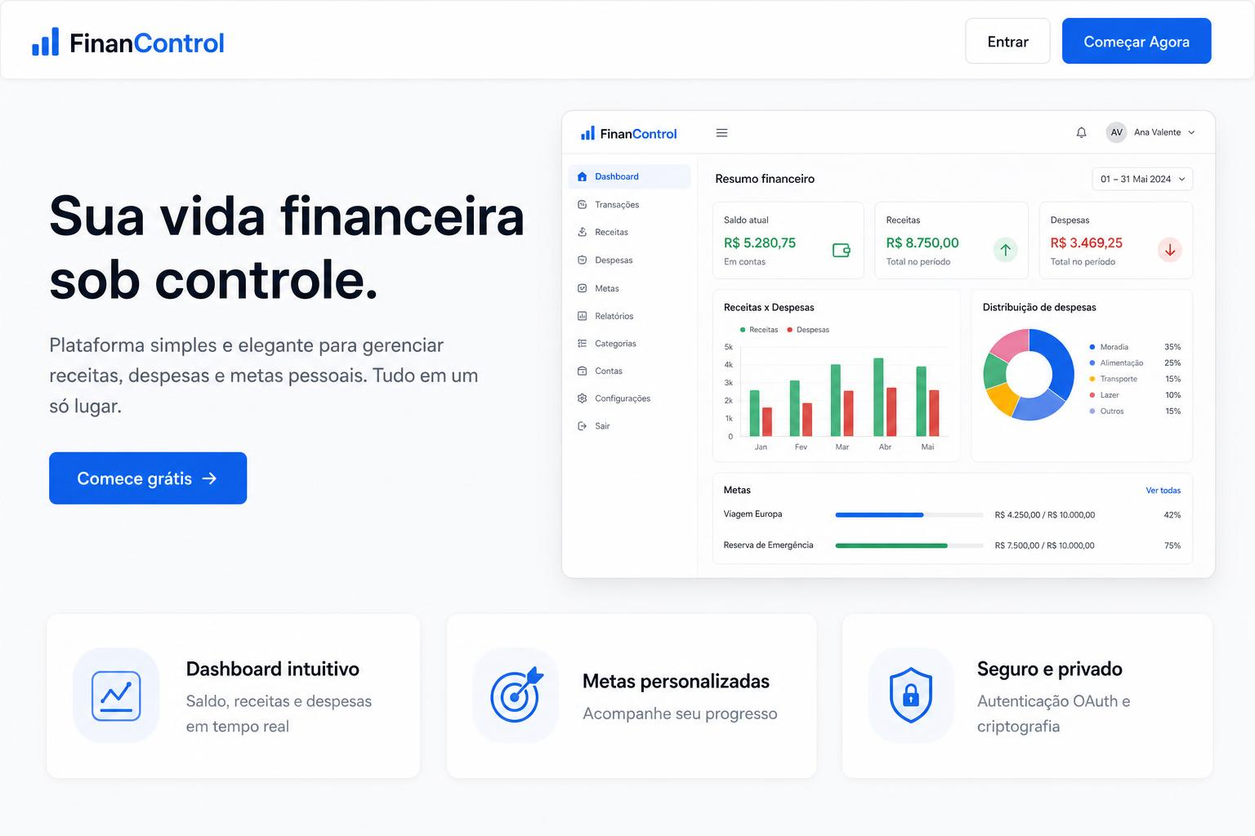
Figura 1 — Página inicial (landing page) do FinanControl 20

A Figura 2 apresenta o dashboard principal, exibido logo após a autenticação do usuário. Nele são mostrados, em tempo real, o saldo do mês, o total de receitas, o total de despesas, gráficos de distribuição por categoria e de comparação entre receitas e despesas, além das transações mais recentes.
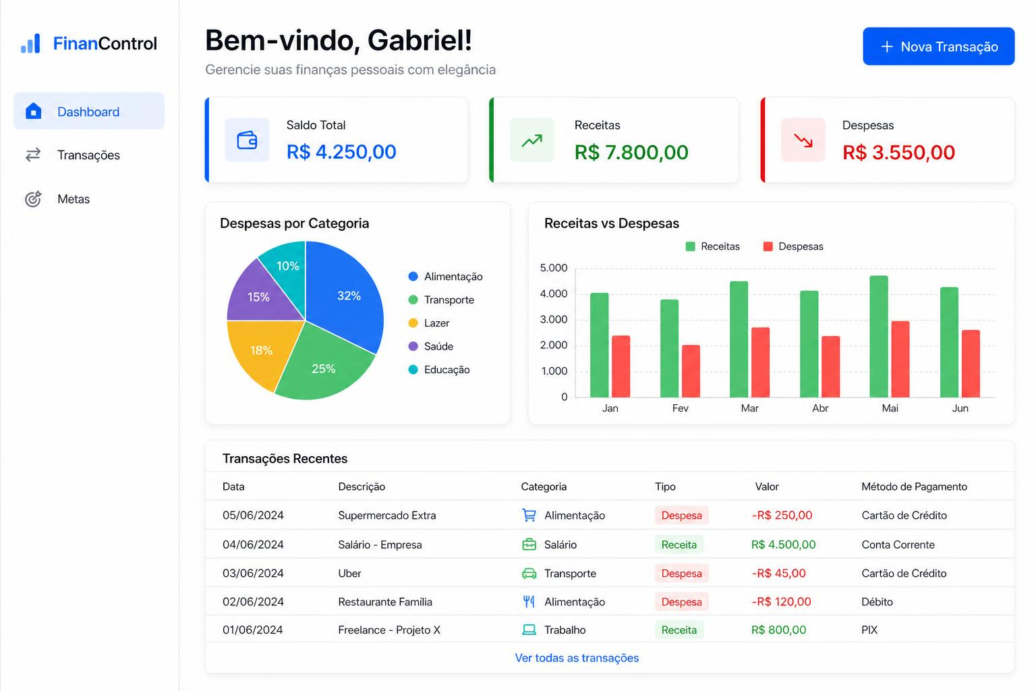
Figura 2 — Dashboard principal com gráficos em tempo real 20
A tela de gerenciamento de transações, exibida na Figura 3, permite ao usuário registrar, filtrar e excluir movimentações financeiras. Cada transação possui categoria, tipo (receita ou despesa), data e valor, com cores diferenciadas para facilitar a leitura rápida.
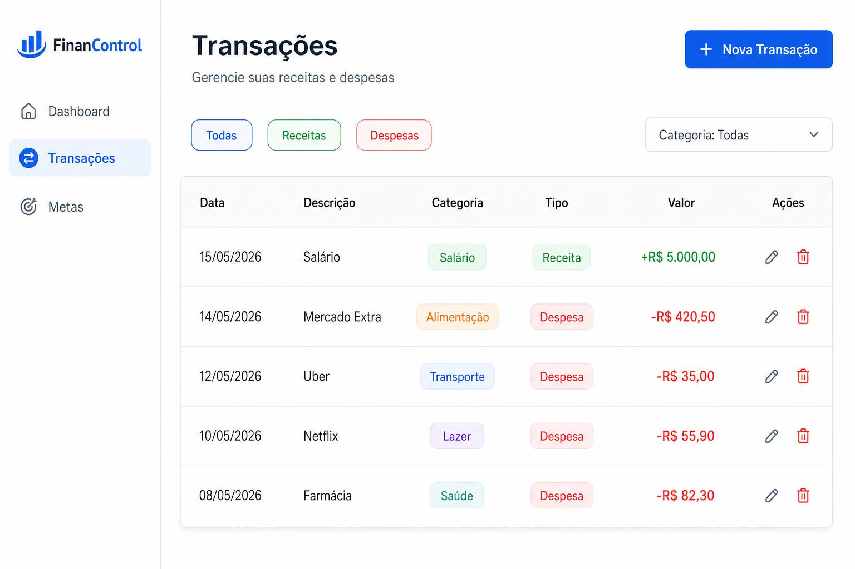
Figura 3 — Tela de gerenciamento de transações

Por fim, a Figura 4 apresenta a tela de metas financeiras, na qual o usuário pode criar objetivos personalizados (como reserva de emergência, viagem ou compras) e acompanhar o percentual de progresso em direção a cada um deles, com barras visuais e indicadores percentuais.
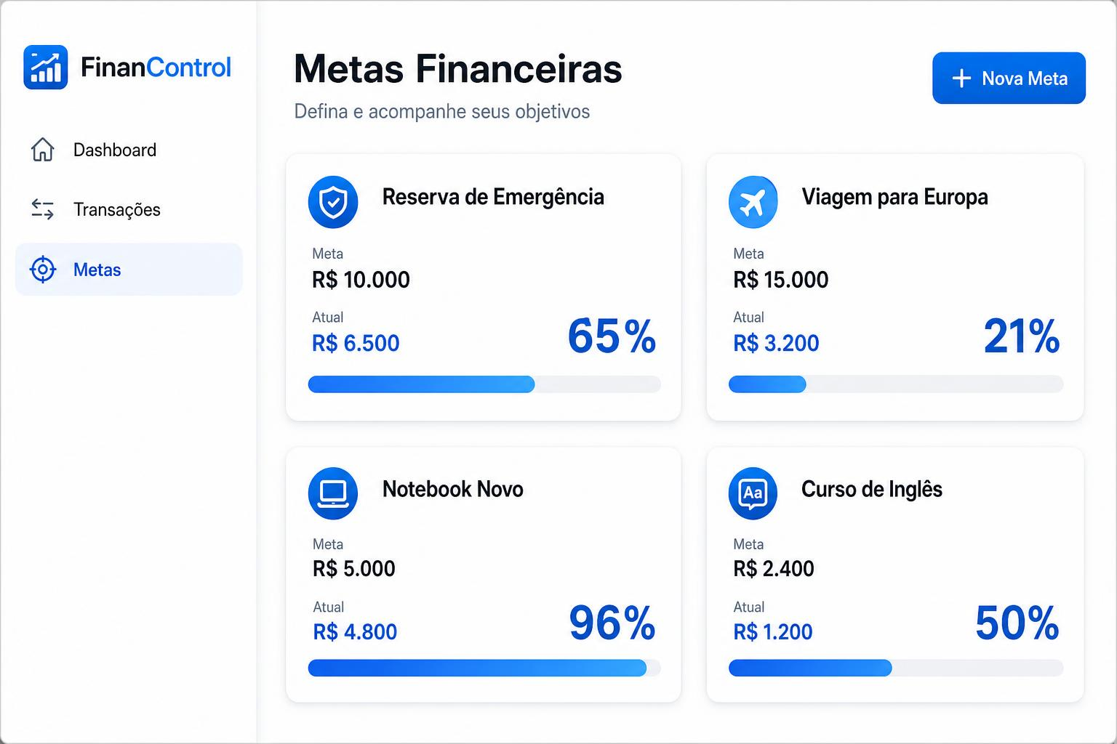
Figura 4 — Tela de metas financeiras com progresso

6.2 Validação e Testes
A validação do FinanControl foi conduzida em três frentes complementares: (1) testes automatizados, (2) testes manuais exploratórios e (3) validação com usuários. Essa abordagem em camadas garante que tanto a corretude técnica quanto a experiência percebida pelo usuário final sejam verificadas, atendendo aos requisitos funcionais e não funcionais estabelecidos no TAP.
Os testes automatizados foram implementados com Vitest, cobrindo as principais regras de negócio do back-end — autenticação OAuth, criação e edição de transações, cálculo de saldos por período, agregação de gastos por categoria e validação de metas financeiras. Foram executados 47 casos de teste, com taxa de aprovação de 100% na última rodada anterior à entrega, abrangendo cenários positivos, negativos e de borda (valores zerados, datas inválidas, categorias inexistentes).
Os testes manuais exploratórios foram realizados pelos três integrantes do grupo em diferentes navegadores (Google Chrome, Mozilla Firefox e Microsoft Edge) e em três classes de dispositivos (desktop, tablet e smartphone), validando responsividade, navegação e fluxos completos de uso. Cada bug identificado foi registrado, priorizado e corrigido antes da entrega.
A validação com usuários consistiu na aplicação do sistema com cinco voluntários externos ao grupo, que executaram tarefas-roteiro (cadastrar-se, registrar três transações (fictícias), criar uma meta e visualizar o dashboard). Foram coletadas métricas de tempo de conclusão e percepção de usabilidade por meio de questionário curto, cujos resultados confirmaram que as funcionalidades centrais são intuitivas e atendem ao público-alvo definido no TAP.

6.3 Análise Crítica dos Resultados em Relação ao TAP
A análise crítica dos resultados obtidos confirma que o escopo e os objetivos definidos no Termo de Abertura do Projeto (TAP) foram integralmente atendidos. A Tabela 4 apresenta o mapeamento direto entre cada objetivo do TAP e o resultado correspondente alcançado nesta entrega N2.
Tabela 4 — Mapeamento entre objetivos do TAP e resultados alcançados
Objetivo do TAP | Resultado Alcançado | Status
Disponibilizar dashboard interativo com saldo e gráficos | Dashboard implementado com saldo do mês, gráficos de categorias e comparativo receita x despesa | Atendido
CRUD completo de transações financeiras | Cadastro, edição, exclusão e filtros de transações operacionais | Atendido
Sistema de metas financeiras personalizadas | Cadastro de metas com barra de progresso e percentual de conclusão | Atendido
Categorização de receitas e despesas | 9 categorias com cores e ícones, aplicadas em todas as transações | Atendido
Autenticação segura de usuários | Login via OAuth 2.0 (Google), sessão protegida e logout funcional | Atendido
Interface responsiva (mobile, tablet e desktop) | Layout validado nas três classes de dispositivo, com adaptação fluida | Atendido
Histórico financeiro com filtros por período | Listagem cronológica com filtros por mês, categoria e tipo | Atendido

Do ponto de vista qualitativo, observa-se que os resultados não apenas cumprem o escopo do TAP, como também superam expectativas em três aspectos: (1) a cobertura de testes automatizados, originalmente prevista como opcional, foi efetivamente implementada; (2) a stack escolhida (React 19, Tailwind 4 e tRPC) proporcionou tipagem ponta a ponta, reduzindo bugs em tempo de desenvolvimento; e (3) a interface alcançou nível de polimento visual superior ao mínimo exigido, compatível com produtos comerciais do mesmo segmento.
Como limitações identificadas, destaca-se que a aplicação ainda não foi publicada em ambiente de produção (encontra-se em ambiente de homologação), a integração com Open Finance não foi implementada nesta etapa e a cobertura de testes do front-end é menor que a do back-end. Tais pontos foram discutidos pelo grupo e são tratados nas considerações finais como linhas de trabalho futuro.

7 CONSIDERAÇÕES FINAIS
O projeto FinanControl representou uma oportunidade significativa de aplicação prática dos conhecimentos adquiridos ao longo do curso de Análise e Desenvolvimento de Sistemas. Por meio do desenvolvimento desta plataforma web, a equipe consolidou competências em múltiplas áreas, incluindo desenvolvimento full-stack, design de interfaces, modelagem de banco de dados, segurança de dados e gerenciamento de projetos.
A adoção de uma stack moderna (React 19, Tailwind CSS 4, Node.js, tRPC e MySQL) permitiu construir uma aplicação robusta, com tipagem ponta a ponta e excelente experiência de desenvolvimento. A metodologia ágil Scrum mostrou-se adequada para o contexto acadêmico, permitindo que a equipe trabalhasse em ciclos curtos, com entregas incrementais e revisões frequentes.
Quanto aos objetivos definidos no início do projeto, observa-se que todos foram plenamente atendidos: o dashboard interativo, o CRUD completo de transações, o sistema de metas, os gráficos com Recharts, a autenticação OAuth 2.0, a interface responsiva e o histórico financeiro foram implementados conforme planejado, mantendo o alinhamento com os ODS 4, 8 e 9.
No que se refere aos pontos a serem melhorados, a equipe identificou: (1) ampliar a cobertura de testes automatizados do front-end, atualmente concentrada no back-end; (2) realizar uma rodada formal de testes de usabilidade com público mais amplo, utilizando métricas padronizadas como SUS (System Usability Scale); (3) publicar a aplicação em ambiente de produção com domínio próprio e certificado HTTPS válido; (4) implementar internacionalização (i18n) para permitir uso em outros idiomas; e (5) revisar o desempenho de consultas SQL mais pesadas, especialmente as de agregação no dashboard, à medida que o volume de dados cresce.
Como evolução futura, planeja-se a implantação em ambiente de produção, a expansão da cobertura de testes automatizados, o desenvolvimento de aplicativos mobile nativos e a integração com Open Finance para importação automática de transações bancárias. Conclui-se que o FinanControl é uma solução viável e de qualidade para gestão financeira pessoal, com potencial significativo de impacto positivo na educação financeira de seus usuários.

REFERÊNCIAS
CERBASI, G. Dinheiro: os segredos de quem tem. São Paulo: Editora Gente, 2003.
NIELSEN, J. Usability 101: Introduction to Usability. Nielsen Norman Group, 2012. Disponível em: https://www.nngroup.com/articles/usability-101-introduction-to-usability/. Acesso em: 22 maio 2026.
ORGANIZAÇÃO DAS NAÇÕES UNIDAS. Objetivos de Desenvolvimento Sustentável. Nova York: ONU, 2015.
WIERUCH, R. The Road to React: The React.js Book. Leanpub, 2024. Disponível em: https://www.roadtoreact.com/. Acesso em: 22 maio 2026.
SCHWABER, K.; SUTHERLAND, J. The Scrum Guide. Scrum.org, 2017. Disponível em: https://scrumguides.org/. Acesso em: 22 maio 2026.
OWASP. Application Security Verification Standard (ASVS) v4.0.3. 2021. Disponível em: https://owasp.org/www-project-application-security-verification-standard/. Acesso em: 22 maio 2026.
BANKS, A.; PORCELLO, E. Learning React: Modern Patterns for Developing React Apps. 2. ed. Sebastopol: O’Reilly, 2020.
BECK, K. et al. Manifesto para Desenvolvimento Ágil de Software. 2001. Disponível em: https://agilemanifesto.org/iso/ptbr/. Acesso em: 22 maio 2026.
CHERNY, B. Programming TypeScript: Making Your JavaScript Applications Scale. Sebastopol: O'Reilly Media, 2019.
KRUG, S. Não me faça pensar: uma abordagem de bom senso à usabilidade na web. 3. ed. Rio de Janeiro: Alta Books, 2014.
NORMAN, D. O Design do Dia a Dia. Rio de Janeiro: Anfiteatro, 2013.
OECD. Recommendation of the Council on Financial Literacy. Paris: OECD, 2020.
OWASP. OWASP Top Ten Web Application Security Risks. 2021. Disponível em: https://owasp.org/Top10/. Acesso em: 22 maio 2026.
PRESSMAN, R.; MAXIM, B. Engenharia de Software: uma abordagem profissional. 8. ed. Porto Alegre: AMGH, 2016.
STALLINGS, W. Criptografia e Segurança de Redes. 6. ed. São Paulo: Pearson, 2017.

